赣州经开区：大手笔引进国家“千人计划”及以上人才
赣州发布
2018-04-20 11:38 来源:澎湃新闻 问政
字号
为深入贯彻习近平新时代中国特色社会主义思想和党的十九大精神，扎实落实中央、省委和市委关于深化人才发展体制机制改革的部署要求，推进人才强区战略，加快把赣州经开区打造成为天下英才的重要首选地，近日，赣州经开区出台了《关于建设赣州国家“千人计划”产业园的实施意见》。有哪些优惠的人才政策？让我们一起往下看！
一、项目资助
在赣州经开区领办、创办科技型企业的国家“千人计划”专家，经评审，按照“六个2000万”进行资助。
1.2000万元无偿资助
给予项目最高2000万元的无偿资助，分别在项目启动（开工）时资助500万元，项目中试（投产）时资助500万元，项目量产并企业入规后资助500万元，项目税收（指增值税和企业所得税）达到500万元时资助500万元。
2.2000万元股权投资或贴息贷款
给予最高2000万元贷款3年全额贴息，或给予最高2000万元股权投资（分批分期到位，项目未实现利润前不超过500万元）。
3.2000万元设备及厂房租金补贴
项目投产5年内，按企业新购设备的30%和厂房租金的80%进行补贴，累计最高不超过2000万元。
4.2000万元科技创新奖励
项目投产5年内，企业所缴纳的增值税和企业所得税，赣州经开区财政实得部分的80%奖励给企业用于技术研发和科技创新，累计最高不超过2000万元。
5.2000万元上市奖励
对在境内主板成功新上市的给予一次性奖励2000万元（其中省级奖励500万元、市级奖励500万元、区级奖励1000万元）。
6.2000万元做大做强奖励
在赣州经开区领办、创办的企业首次入选中国企业200强的，奖励2000万元。其中国家“千人计划”青年项目、文化艺术人才项目视评审情况给予适当资助。
二、人才特殊津贴
分创业类和就业合作类两个类别进行认定发放。
1.创业类
指在赣州经开区领办、创办高科技企业的。
（1）对于自主培养的国家“千人计划”专家，在赣州经开区领办、创办企业的，给予600万元人才特殊津贴。
（2）对于全职引进到赣州经开区领办、创办企业的国家“千人计划”专家，给予400万元人才特殊津贴。
（3）对于自主培养及引进的青年国家“千人计划”专家，在赣州经开区领办、创办企业的，给予200万元人才特殊津贴。
（4）对于自主培养及引进的文化艺术类国家“千人计划”专家，在赣州经开区领办、创办企业的，给予100万元人才特殊津贴。
2.就业合作类
指全职在赣州经开区就业或项目合作的。
（1）对于自主培养的国家“千人计划”专家，在赣州经开区就业或项目合作的，给予200万元人才特殊津贴。
（2）对于全职引进到赣州经开区就业或项目合作的国家“千人计划”专家，给予150万元人才特殊津贴。
（3）对于自主培养和全职引进到赣州经开区就业或项目合作的青年国家“千人计划”专家，给予100万元人才特殊津贴。
（4）对于自主培养和全职引进到赣州经开区就业或项目合作的文化艺术类国家“千人计划”专家，给予50万元人才特殊津贴。
3.引才奖励
对成功推荐国家“千人计划”专家及同等以上人才到赣州经开区创业的组织和个人，给予最高100万元引才奖励。
对成功推荐国家“千人计划”专家及同等以上人才全职到赣州经开区就业或项目合作的给予最高60万元引才奖励。
4.其他
在符合条件的情况下，以上人才还可享受赣州经开区招商引资政策和市人才新政30条相关政策，同一政策按就高原则，不重复享受。
根据赣州市委、市政府《关于创新人才政策、推动人才发展体制机制改革的若干意见》人才分类标准，与国家“千人计划”同等及以上人才，经评审可同等享受项目资助和人才特殊津贴政策。
三、规划布局
赣州国家“千人计划”产业园总规划面积约13.12平方公里，按照“一园三区”进行规划布局，“三区”即创业孵化区、成果转化区、功能配套区。
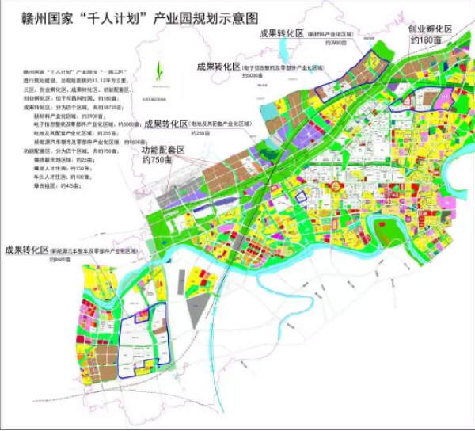
赣州国家“千人计划”产业园规划示意图

